Министерство образования Республики Беларусь

Учреждение образования

БЕЛОРУССКИЙ ГОСУДАРСТВЕННЫЙ УНИВЕРСИТЕТ

ИНФОРМАТИКИ И РАДИОЭЛЕКТРОНИКИ

Факультет компьютерных систем и сетей

Кафедра программного обеспечения информационных технологий

Дисциплина: Основы алгоритмизации и программирования (ОАиП)

ОТЧЕТ

по разминке №3

Тема работы: Задача про диски

Выполнил

студент: гр. 251003 Панкратьев Е.С.

Проверил: Фадеева Е.П.

Минск 2022

**СОДЕРЖАНИЕ**

1 Исходная постановка задачи 3

2 Дополненная постановка задачи 4

3 Методика решения 5

3.1 Использование операторов div и mod 5

3.2 Краткое описание алгоритма решения задачи 5

3.3 Условия выполнения программы 6

4 Структура данных 7

Приложение А 8

Приложение Б 12

# Исходная постановка задачи

Один диск стоит 11 рублей 50 копеек. Коробка из 12 дискет стоит 114 рублей 50 копеек. Ящик из 12 коробок стоит 1255 рублей. Надо купить n дискет, заплатив наименьшую стоимость

# Дополненная постановка задачи

Один диск стоит m1 рублей. Коробка из k2 дискет стоит m2 рублей. Ящик из k3 коробок стоит m3 рублей. Надо купить n дискет, заплатив наименьшую стоимость.

# Методика решения

## Использование операторов div и mod

Для нахождения количество коробок и ящиков для покупки воспользуемся операторами div и mod:

* при операции discs div c (где discs – количество дисков, c – количество дисков в коробке/ящиков) находится максимальное количество ящиков/коробок для покупки
* при операции discs mod c (где discs – количество дисков, c – количество дисков в коробке или ящиков) ) находится количество дисков, которое осталось купить после приобретения максимального количество ящиков/коробок.

## Краткое описание алгоритма решения задачи

Для покупки n дискет, заплатив наименьшую стоимость, нужно найти цену за один диск и определить что выгоднее всего покупать: ящики, коробки или диски.

Если выгодно купить ящики, нужно сделать следующие действия:

1. Найдти максимальное количество ящиков для покупки при помощи оператора div.
2. Найдти количество дисков, которое осталось купить при помощи опертора mod.
3. Далее определить, выгодно ли покупать коробки. Если да, идти в пункт 4, иначе купить диски и идти в пунтк 7
4. Найдти максимальное количество коробок для покупки при помощи оператора div.
5. Найдти количество дисков, которое осталось купить при помощи опертора mod.
6. Определить для оставшегося количества дисков что выгоднее купить: диски или еще одну коробку
7. Определить что выгоднее купить: посчитанное количество коробок и дисков или еще один ящик

Если выгодно купить коробки, нужно сделать следующие действия:

1. Найдти максимальное количество коробок для покупки при помощи оператора div.
2. Найдти количество дисков, которое осталось купить при помощи опертора mod.
3. Купить диски
4. Определить что выгоднее купить: диски или еще одну коробку

Если выгодно купить диски, купить их.

## Условия выполнения программы

Условия ввода:

* стоимость диска, коробки, ящика, а также количество дисков в коробке и количество коробок в ящике должны быть больше нуля;
* количество дисков в коробке и количество коробок в ящике должны быть целочисленными.

# Структура данных

Таблица 1 – Данные

|  |  |  |
| --- | --- | --- |
| Элементы данных | Рекомендуемый тип | Назначение |
| InitialAmount | Integer | Количество дискет, которое надо купить |
| discs | Integer | Количество оставшихся дисков для покупки |
| box | Integer | Количество коробок для покупки |
| chest | Integer | Количество ящиков для покупки |
| DiscInBox | Integer | Количество дисков в коробке |
| BoxInChest | Integer | Количество коробок в ящике |
| DiscInChest | Integer | Количество дисков в ящике |
| TotalAmount | Integer | Итоговое количество дискет, которое купили |
| CostOfDisc | Real | Цена за 1 диск |
| CostOfBox | Real | Цена за 1 коробку |
| CostOfChest | Real | Цена за 1 ящик |
| PriceBox | Real | Цена за 1 диск, при покупке коробки |
| PriceChest | Real | Цена за 1 диск, при покупке ящика |
| TotalCost | Real | Итоговая стоимость |

Приложение А

(обязательное)

Исходный код программы

Program WarmUp3;

{

Enter the cost of the disk;

the cost of the box and how many disks it contains;

the cost of the chest and how many boxes it contains.

Enter the amount of disks to buy at the best price.

}

Var

chest, box, discs, DiscInBox, BoxInChest, DiscInChest,

InitialAmount, TotalAmount : integer;

CostOfChest, CostOfBox, CostOfDisc, PriceChest,

PriceBox, TotalCost : real;

//chest - amount of chests

//box - amount of box

//discs - amount of discs

//DiscInBox - amount of discs in the box

//BoxInChest - amount of boxes in the chest

//DiscInChest - amount of discs in the chest

//InitialAmount - initial amount of discs for purchase

//TotalAmount - bought in the end at the lowest price

//CostOfChest - cost of the chest

//CostOfBox - cost of the box

//CostOfDisc - cost of the disc

//PriceChest - price per disc

//PriceBox - price per disc

//TotalCost - lowest price

Begin

Writeln('Input condition! Either entered number

must be >0.');

Writeln('Also amount of discs in the box, amount of

boxes in the chest and amount of discs must

be an integer.');

Writeln;

Writeln('Enter the cost of one disc');

Readln(CostOfDisc);

Writeln('Enter the cost of one box and the amount

of discs in the box');

Read(CostOfBox);

Readln(DiscInBox);

Writeln('Enter the cost of one chest and the amount

of boxes in the chest');

Read(CostOfChest);

Readln(BoxInChest);

//Сonvert to the amount of disks in the chest

DiscInChest:=BoxInChest * DiscInBox;

Writeln('How many discs do you need to buy?');

Readln(InitialAmount);

//Validation of correct data

if (CostOfDisc<=0) or (CostOfBox<=0) or (DiscInBox<=0)

or CostOfChest<=0) or (BoxInChest<=0) or

(InitialAmount<=0) then

Writeln('Input condition violated! Restart the

program.')

else

begin

//Assign how many disks need to buy

discs:= InitialAmount;

//Price per disc(for chest)

PriceChest:=CostOfChest / DiscInChest;

//Price per disc(for box)

PriceBox:=CostOfBox / DiscInBox;

//Checking if it is profitable to buy chests

if (PriceChest <= PriceBox) and (PriceChest

<= CostOfDisc) then

begin

//Buy the maximum amount of chests

chest:= discs div DiscInChest;

//Find the remainder after buying chests

discs:= discs mod DiscInChest;

//Checking if it is profitable to buy boxes

if (PriceBox <= CostOfDisc) then

begin

//Buy the maximum amount of box

box:= discs div DiscInBox;

//Find the remainder after buying boxes

discs:= discs mod DiscInBox;

//Checking if it is profitable to take

//one more box

if (discs*CostOfDisc) >= CostOfBox then

begin

discs:= 0;

box:= box + 1;

end;

end;

//Checking if it is profitable to take

//one more chest

if (box*CostOfBox + discs*CostOfDisc) >=

CostOfChest then

begin

box:= 0;

discs:= 0;

chest:= chest + 1;

end;

end

//If it is unprofitable to buy chests,

//check the boxes

else if (PriceBox <= CostOfDisc) then

begin

//Buy the maximum amount of box

box:= discs div DiscInBox;

//Find the remainder after buying boxes

discs:= discs mod DiscInBox;

//Checking if it is profitable to take

//one more box

if (discs*CostOfDisc) >= CostOfBox then

begin

discs:= 0;

box:= box + 1;

end;

end;

TotalAmount:= chest*DiscInChest + box*DiscInBox +

discs;

TotalCost:= chest*CostOfChest + box*CostOfBox +

discs*CostOfDisc;

Write('The lowest price turned out - ',

TotalCost:6:1, ' rub, bought at this

price ',TotalAmount, ' discs. (');

Write(TotalAmount-InitialAmount, ' discs more

than planned). ');

Writeln('Of which ',chest,' chests, ',box,'

boxes, ',discs,' discs.');

//Consider how many disks to buy, if take only them

discs:= InitialAmount;

//Consider how many box to buy, if take only them

box:= Trunc(InitialAmount/DiscInBox);

if Frac(InitialAmount/DiscInBox)>0 then

box:= box + 1;

//Consider how many box to chest, if take only them

chest:= Trunc(InitialAmount/DiscInChest);

if Frac(InitialAmount/DiscInChest)>0 then

chest:= chest + 1;

//Write the amount and price if take only

//a definite type

Writeln('If take only disks, you get: ',discs,'

discs, per price: ', (discs*CostOfDisc):6:1);

Writeln('If take only boxes, you get: ',box,'

boxes(',box*DiscInBox,' discs), per price: ',

(box*CostOfBox):6:1);

Writeln('If take only chests, you get: ',chest,'

chests(',box*DiscInChest,' discs), per price:

', (chest*CostOfChest):6:1);

end;

Readln;

End.

Приложение Б

(обязательное)

Тестовые наборы

**Тестовая ситуация: некорректный ввод данных**

Тест 1

Исходные данные: Один диск стоит 0 рублей. Коробка из 0 дискет стоит 0 рублей. Ящик из 0 коробок стоит 0 рублей. Купить 0 дисков

Ожидаемый результат: Ошибка

Полученный результат:

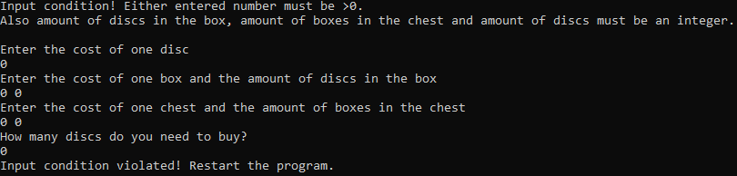

Рисунок – Результаты расчетов

Тест 2

Исходные данные: Один диск стоит -1 рублей. Коробка из -121213 дискет стоит -213 рублей. Ящик из -31 коробок стоит -333 рублей. Купить 10 дисков

Ожидаемый результат: Ошибка

Полученный результат:

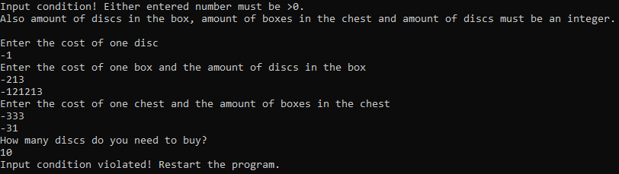

Рисунок – Результаты расчетов

**Тестовая ситуация: выгодная покупка ящиков**

Тест 3

Исходные данные: Один диск стоит 100 рублей. Коробка из 24 дискет стоит 2300.5 рублей. Ящик из 10 коробок стоит 22555 рублей. Купить 703 дисков

Ожидаемый результат:

Таблица 2 – Сравнение стоимостей

|  |  |  |  |  |
| --- | --- | --- | --- | --- |
| Диски | Коробки | Ящики | Общая цена | Общее количество дисков |
| 0 | 0 | 3 | 67665 | 720 |
| 0 | 10 | 2 | 68115 | 720 |
| 7 | 9 | 2 | 66514.5 | 703 |

Из таблицы 2 видно, что выгоднее всего купить 3 ящика, 9 коробок и 7 дисков.

Полученный результат:

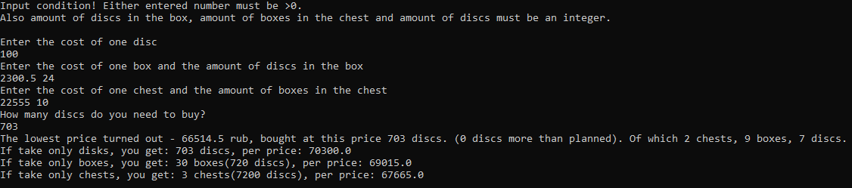

Рисунок – Результаты расчетов

Тест 4

Исходные данные: Один диск стоит 5 рублей. Коробка из 10 дискет стоит 43.1 рублей. Ящик из 15 коробок стоит 600 рублей. Купить 180 дисков

Ожидаемый результат:

Таблица 3 – Сравнение стоимостей

|  |  |  |  |  |
| --- | --- | --- | --- | --- |
| Диски | Коробки | Ящики | Общая цена | Общее количество дисков |
| 0 | 0 | 2 | 1200 | 300 |
| 0 | 3 | 1 | 729.3 | 180 |
| 10 | 2 | 1 | 736.2 | 180 |

Из таблицы 3 видно, что выгоднее всего купить 1 ящик и 3 коробки.

Полученный результат:

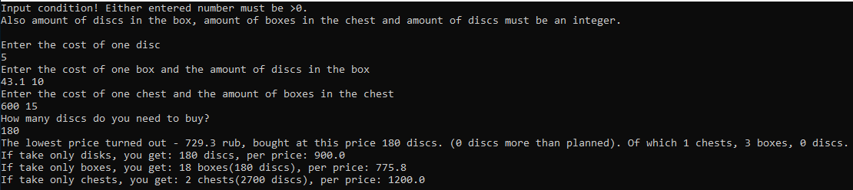

Рисунок – Результаты расчетов

Тест 5

Исходные данные: Один диск стоит 10 рублей. Коробка из 23 дискет стоит 225.9 рублей. Ящик из 10 коробок стоит 2003.7 рублей. Купить 74037 дисков

Ожидаемый результат:

Таблица 4 – Сравнение стоимостей

|  |  |  |  |  |
| --- | --- | --- | --- | --- |
| Диски | Коробки | Ящики | Общая цена | Общее количество дисков |
| 0 | 0 | 322 | 645191.4 | 74070 |
| 0 | 9 | 321 | 645220.8 | 74037 |
| 23 | 8 | 321 | 645224.9 | 74037 |

Из таблицы 4 видно, что выгоднее всего купить 322 ящика.

Полученный результат:

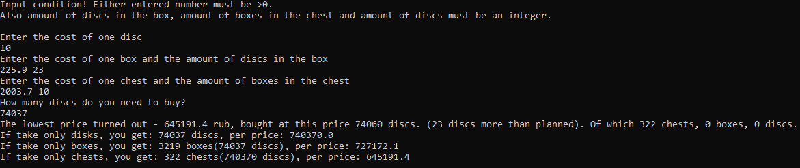

Рисунок – Результаты расчетов

**Тестовая ситуация: выгодная покупка коробок**

Тест 6

Исходные данные: Один диск стоит 1 рубль. Коробка из 55 дискет стоит 50 рублей. Ящик из 2 коробок стоит 105 рублей. Купить 178 дисков

Ожидаемый результат:

Таблица 5 – Сравнение стоимостей

|  |  |  |  |  |
| --- | --- | --- | --- | --- |
| Диски | Коробки | Ящики | Общая цена | Общее количество дисков |
| 0 | 4 | 0 | 200 | 220 |
| 13 | 3 | 0 | 163 | 178 |

Из таблицы 5 видно, что выгоднее всего купить 3 коробки и 13 дисков.

Полученный результат:

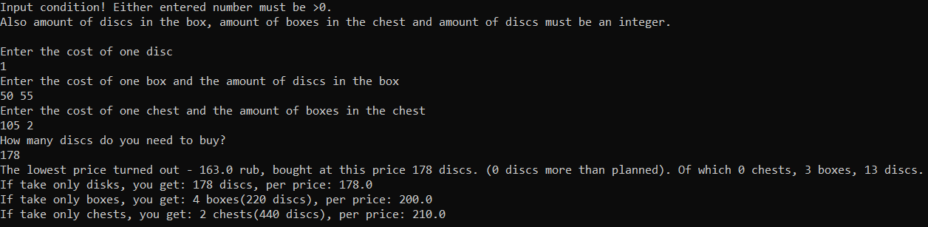

Рисунок – Результаты расчетов

Тест 7

Исходные данные: Один диск стоит 113.3 рублей. Коробка из 10 дискет стоит 899 рублей. Ящик из 10 коробок стоит 9500 рублей. Купить 78 дисков

Ожидаемый результат:

Таблица 6 – Сравнение стоимостей

|  |  |  |  |  |
| --- | --- | --- | --- | --- |
| Диски | Коробки | Ящики | Общая цена | Общее количество дисков |
| 0 | 8 | 0 | 7192 | 80 |
| 8 | 7 | 0 | 7199.4 | 78 |

Из таблицы 6 видно, что выгоднее всего купить 8 коробок.

Полученный результат:

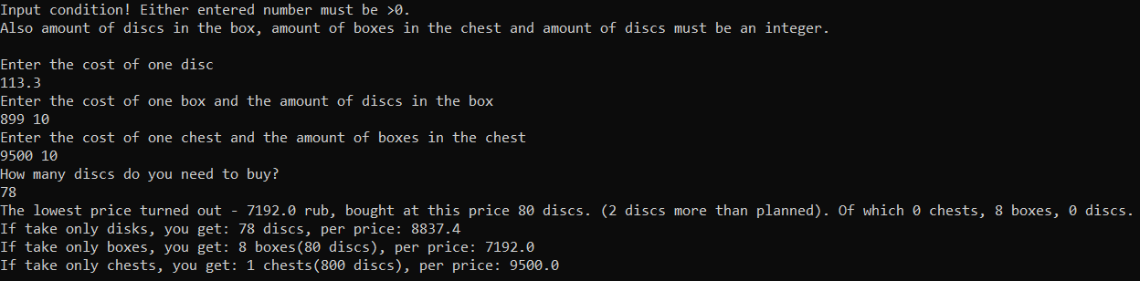

Рисунок – Результаты расчетов

**Тестовая ситуация: выгодная покупка дисков**

Тест 8

Исходные данные: Один диск стоит 333.3 рублей. Коробка из 20 дискет стоит 7000 рублей. Ящик из 2 коробок стоит 14000.5 рублей. Купить 40 дисков

Ожидаемый результат:

Таблица 7 – Сравнение стоимостей

|  |  |  |  |  |
| --- | --- | --- | --- | --- |
| Диски | Коробки | Ящики | Общая цена | Общее количество дисков |
| 40 | 0 | 0 | 13332 | 40 |
| 0 | 1 | 0 | 14000 | 40 |
| 0 | 0 | 1 | 14000.5 | 80 |

Из таблицы 7 видно, что выгоднее всего купить 40 дисков.

Полученный результат:

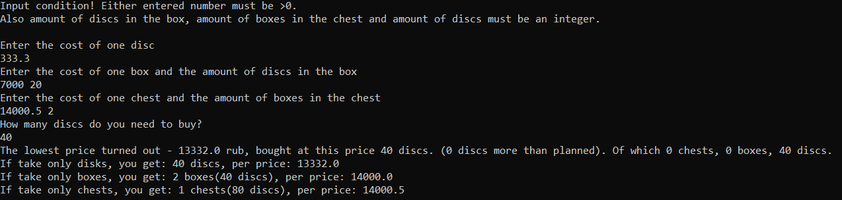

Рисунок – Результаты расчетов